**МКОУ «Нижнеказанищенская сош № 2 имени Наби Ханмурзаева»**

В рамках реализации муниципальной программы «Внеклассное чтение и развитие речи» в 1-4 классах

19.11.2019 г. был проведен конкурс «Лидер чтения – 2019г.» на технику чтения.

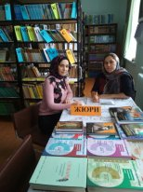 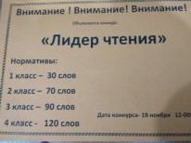

**Члены жюри:**  1. Гамидова Х.А. – шк.библиотекарь

2. Арсланалиева М.Г. – учитель нач. классов.

**УЧАСТНИКИ:**

|  |  |  |  |  |  |
| --- | --- | --- | --- | --- | --- |
| Класс | № | Ф.И. участника | Кол-во  слов | Место | Ф.И.О. учителя |
| 1а | 1 | Арсланалиева Наиля | 26 сл. |  | Мамаева Р.А. |
|  | 2 | Магомедова Унайзат | 46 сл. | 1-м | -//- |
|  | 3 | Магомедова Аминат | 30 сл. | 3-м | -//- |
|  | 4 | Багавутдинова Лейла | 45 сл. | 1-м | -//- |
|  | 5 | Темирханов Курбан | 39 сл. | 2-м | -//- |
|  | 6 | Казиханова Марьям | 37 сл. | 2-м | -//- |
|  | 7 | Алханматов Мухаммад | 28 сл. |  | -//- |
| 1б | 8 | Сулейманова Мадина | 16 сл. |  | Вагабова Р.А. |
|  | 9 | Акаева Динара | 28 сл. |  | -//- |
|  | 10 | Акаева Амина | 20 сл. |  | -//- |
|  | 11 | Бадулова Асия | 29 сл. |  | -//- |
| 2б | 12 | Далгатова Хадиджа | 54 сл. |  | Бучаева В.З. |
|  | 13 | Джанбекова Амина | 70 сл. | 2-м | -//- |
|  | 14 | Гаджакаева Надия | 72 сл. | 1-м | -//- |
|  | 15 | Арсаналиев Гусейн | 57 сл. |  | -//- |
| 3 кл. | 16 | Муртазалиева Патимат | 98 сл. | 1-м | Арсланалиева М.Г. |
|  | 17 | Денисова Милана | 84 сл. |  | -//- |
|  | 18 | Джамавов Расул | 90 сл. | 2-м | -//- |
|  | 19 | Мугутдинов Юнус | 71 сл. |  | -//- |
| 4а | 20 | Гаджихалатов Мавлед | 83 сл. |  | Акаева А.А. |
|  | 21 | Магамалиев Ислам | 77 сл. |  | -//- |
| 4б | 22 | Джафаров Солтан | 87 сл. |  | Гаджиева Б.А. |
|  | 23 | Алиев Эльдар | 89 сл. |  | -//- |
|  | 24 | Межиева Барият | 101 сл. |  | -//- |
|  | 25 | Мурзаева Карима | 101 сл. |  | -//- |
|  | 26 | Магомедрасулова Самира | 84 сл. |  | -//- |

**Тексты по классам** 2 класс

|  |
| --- |
| **Собака и её тень**         Собака шла по дощечке через речку, а в зубах несла мясо.  Увидала она себя в воде и подумала, что там другая собака мясо несёт, - она бросила своё мясо и кинулась отнимать у той собаки: того мяса вовсе не было, а своё волною унесло.        И осталась собака ни при чём. |

1 класс

|  |
| --- |
| **Гроза в лесу**          Когда я был маленький, меня послали в лес за  грибами. Я дошёл до леса, набрал грибов и хотел идти домой. Вдруг стало темно, пошёл дождь и загремело. Я испугался и сел под  большой дуб.  Блеснула молния, такая светлая, что моим глазам стало больно, и я зажмурился. Над моей головой что-то затрещало и загремело; потом что-то ударило меня в голову. Я упал и лежал до тех пор, пока перестал дождь.         Когда я очнулся, по всему лесу капало с деревьев, пели птицы, и играло солнышко. |

3 класс

|  |
| --- |
| **Чук и Гек**          На следующий день было решено готовить к Новому году ёлку.          Из чего- чего только не выдумывали они мастерить игрушки!      …Из лоскутьев и ваты понашили зверьков, кукол. Вытянули у отца из ящика всю папиросную бумагу и навертели пышных цветов…         Теперь дело было за ёлкой. Сторож стал на лыжи и ушёл в лес.         Через полчаса он вернулся.      Ладно. Пусть игрушки были не ахти какие нарядные… но зато такой ёлки в Москве, конечно, ни у кого не было.  Это была настоящая таёжная красавица – высокая, густая, прямая и с ветвями, которые расходились на концах, как звёздочки. |

4 класс

|  |
| --- |
| **Купание медвежат**          Наш знакомый охотник шёл берегом лесной реки и вдруг услышал громкий треск сучьев.  Он испугался и влез на дерево.          Из чащи вышли на берег большая бурая медведица и с ней два весёлых медвежонка. Медведица схватила одного медвежонка зубами за шиворот и давай окунать в речку.  Медвежонок визжал и барахтался, но мать не выпускала его, пока хорошенько не выполоскала в воде. Другой медвежонок испугался холодной ванны и пустился удирать в лес. Мать догнала его, надавала шлепков, а потом – в воду, как первого.           Очутившись снова на земле, оба медвежонка остались очень довольны купанием: день был знойный и им было очень жарко в густых лохматых шубках. Вода хорошо освежила их.  После купания медведи опять скрылись в лесу, а охотник слез с дерева и пошёл домой. |

**Процедура конкурса:**

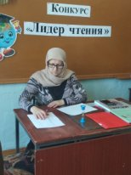 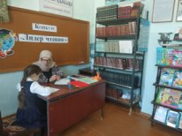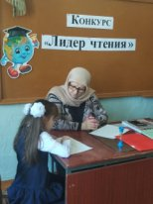 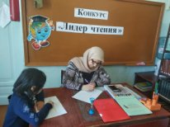 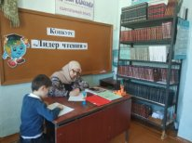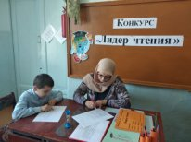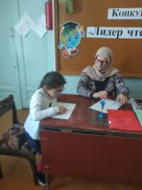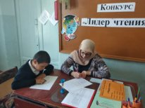 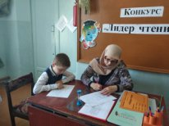 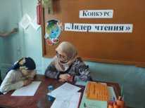 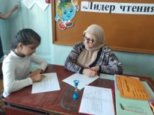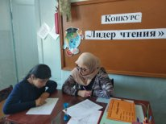 **Определение победителей:**

**Награждение победителей на утренней линейке**

